一國兩制超額完成 港人治港有待改進

原创 简思智库 [简思智库](javascript:void(0);)

**简思智库**

微信号 GNSSTT

功能介绍 策者简也，思而后行。

2022-05-12[原文](https://mp.weixin.qq.com/s?__biz=MzUyNzQyMzYwNQ==&mid=2247491581&idx=1&sn=f1e03f796d6eb6c85608b4f52042146b&chksm=fa7e9ee7cd0917f1aef8c1853778674048efa993880facc9a81a3244b0b5c385c5fb10aa7e21&scene=27#wechat_redirect&cpage=264) 发表于

收录于合集 #香港的声音 241个





**簡思智庫有話説：**

「一國兩制」不只是香港的事情，而是國家的事情，是民族復興的事情。

**這是簡思智庫的第 584 篇原創**

**作者：**張志剛，全國政協委員，香港一國兩制研究中心總裁。





**01**





上周本欄提到習近平主席經常引用「打鐵還需自身硬」這句話，中心思想就是政權核心的建設和完善是重中之重。

過去香港一直奉行自由主義，標榜「大市場、小政府」，但這套思維，無論在理論上和實踐上都證明行不通。

最簡單來說，市場的範圍和政府管治的範圍並不重疊，如果無形的手把投資機會都指向新加坡，那香港特區政府是不是就遵從市場的指引？

香港的政府開支是特區政府負責，不是自由市場負責的呀！

就算在實踐上來說，新冠肺炎一役，就完全是考驗政府的管治能力，內地政府和新加坡政府的表現，都遠較歐美政府突出，這就是政府管治能力的體現。

所以國家一直強調，「有效市場」和「有為政府」並重，政府無分大小，有為才是最重要。

所以周前評論李家超先生的政綱時，個人是特別認同其以***「強化政府治理能力，團結一致為民解困」***為首要任務。

特區政府的管治能力搞不上去，其它一切政策和工作都是空談。



中央對香港最主要的基本政策方針就是「一國兩制」、「港人治港」、高度自治，這其實是一套全面整體的概念，但日子久遠，大家就把這三個層次，或者三個方面的政策方針，簡化成為「一國兩制」，用「一國兩制」總括了「一國兩制」、「港人治港」和高度自治。

如果我們認真嚴肅地去討論香港的管治問題，應該把兩者分開討論，這才可以準確把握。

個人在十多年前在一個研討會上曾經指出：「一國兩制」超額完成，「港人治港」有待改進。

如果只講「一國兩制」，香港實行的資本主義，在回歸之後運作良好，不但沒有和母體的社會主義相互排斥，甚至成為母體的營養來源，香港實行的資本主義可以讓內地母體的社會主義更為完善。

所有在回歸前不看好「兩制」可以並存的外國評論，近年收口的收口，認錯的認錯！





**02**





真正出現問題的，其實是在「港人治港」的層次，又或者方面之上。

香港特區政府的管治未如人意，這大概已是共識，原因當然很多，在此也不能一一討論。

簡而言之，香港本身在殖民地時代，根本是「倫敦治港」，而不是「香港治港」，更不要說是「港人治港」，香港本身就從沒有自我管治的經驗。

第二，世界的改變越來越快，也越來越難管治，管治失效已經是世界各地政府的通病，非獨香港專有的問題。

所以「港人治港」其實是眾多中央對港基本政策方針最需要完善改進的事情。

因為「港人治港」未盡如人意，當大家都慣用「一國兩制」來概括「一國兩制」、「港人治港」、高度自治整套概念，也就讓人把「港人治港」的問題簡化為「一國兩制」的問題。

我們長期關注香港將來的政治體制，每年年中都會進行一項民意調查，分析香港市民對香港未來政治體制的意見。

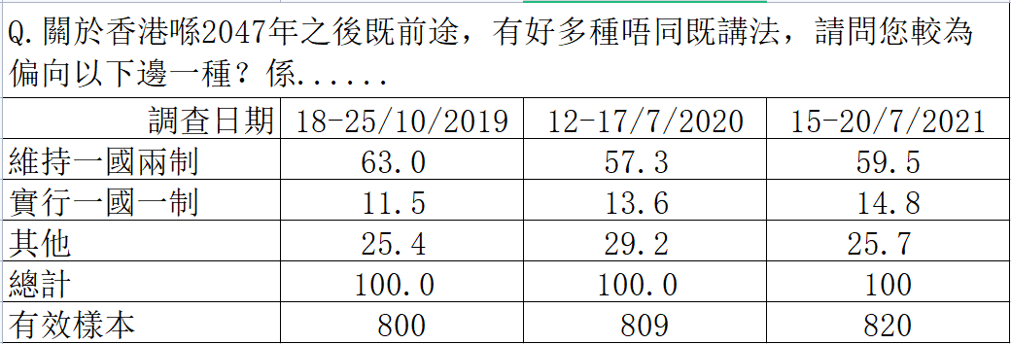

調查結果是在2047年後，市民覺得維持「一國兩制」仍然是主流，但卻是反覆下跌；而認為要實行「一國一制」則逐年上升，而上升的幅度和維持「一國兩制」的跌幅非常接近。

個人估計，如果在本年年中再進行第四次調查，支持實行「一國一制」的升幅可能比過去任何一年的升幅都要大，18%是估計中的射程範圍，去到兩成也不感意外，而這個升幅的來源，相信就是來自維持「一國兩制」的支持度。

這種可能的趨勢，個人猜測，最主要是來自香港一般市民認為「港人治港」未如理想，在施政方面種種未如人意的表現，所以把出路放在「一國一制」之上，這其實是一個非常嚴重的誤會。

首先，中央政府已經把「一國兩制」定為國家民族復興的十四個方略之一，所以「一國兩制」不再是簡單用來解決歷史遺留下來問題的方法，而是未來復興之路的方略。

所以不能因為香港在管治上遇上一些困難而去否定「一國兩制」。

「一國兩制」不只是香港的事情，而是國家的事情，是民族復興的事情，所以對「一國」有利，是「兩制」的成功，而不是回歸「一制」！

**不念过去**

**END**

**不畏将来**



欢迎您投稿原创文章到简思智库，让您的声音被更多人听到



请长按下方二维码添加简思智库工作微信投稿。（或搜索添加微信ID：**GTT_CN**）









**感谢阅读，请关注我们，或点右下角“赞”和“在看”分享。**



### 精选留言

用户设置不下载评论